
СОВЕТ ДЕПУТАТОВ
Бокситогорского муниципального района
Ленинградской области

Р Е Ш Е Н И Е

21 октября 2015 года | № | 110
г. Бокситогорск

О внесении изменений в решение совета депутатов
Бокситогорского муниципального района Ленинградской области
от 06 июня 2007 года № 207

В соответствии с Федеральным законом от 06.10.2003 №131-ФЗ (с изменениями) "Об общих принципах организации местного самоуправления в Российской Федерации", Уставом Бокситогорского муниципального района Ленинградской области совет депутатов Бокситогорского муниципального района Ленинградской области Р Е Ш И Л:
1. Принять предложение авторского коллектива в составе: Башкирова Константина Сергеевича, Карпуниной Виктории Валерьевны, Штейнбах Светланы Юрьевны, разработавшего эскиз флага Бокситогорского муниципального района Ленинградской области (Приложение № 1) и внести изменения в Положение о флаге Бокситогорского муниципального района Ленинградской области, утвержденное решением совета депутатов Бокситогорского муниципального района Ленинградской области от 06 июня 2007 года № 207:

1 .1. Изложить пункт 2 Положения о флаге Бокситогорского муниципального района Ленинградской области в следующей редакции: « 2. Флаг Бокситогорского муниципального района Ленинградской области представляет собой прямоугольное полотнище с отношением ширины флага к длине -2:3, воспроизводящее композицию герба Бокситогорского муниципального района Ленинградской области в белом, зеленом, черном и красном цветах».

2. Дополнить Положение о флаге Бокситогорского муниципального района Ленинградской области новыми пунктами 11, 12, 13, 14 изложив их в следующих редакциях:

«11.Флаг или его изображение могут быть использованы в качестве элемента или геральдической основы для наград Бокситогорского муниципального района Ленинградской области.

12. Флаг может быть поднят (установлен) постоянно или временно:

2

в памятных, мемориальных и значимых местах, расположенных на территории Бокситогорского муниципального района Ленинградской области;

в местах проведения массовых мероприятий Бокситогорского муниципального района Ленинградской области;

в муниципальных общеобразовательных организациях.

13. Допускается размещение флага или его изображения на:
печатных и иных изданиях информационного, официального, научного, научно-популярного, справочного, познавательного, краеведческого, географического, путеводительного и сувенирного характера.

14. Допускается использование флага в качестве геральдической основы для изготовления знаков, эмблем, иной символики при оформлении единовременных юбилейных, памятных и зрелищных мероприятий, проводимых в Бокситогорском муниципальном районе Ленинградской области или непосредственно связанных с Бокситогорским муниципальном районом Ленинградской области.

3. Пункт 11 Положения о флаге Бокситогорского муниципального района Ленинградской области считать пунктом 15.»

4. Приложение № 1 к Положению о флаге Бокситогорского муниципального района Ленинградской области изложить в новой редакции (Приложение 2).

5. Обратиться в Геральдический совет при Президенте Российской Федерации с целью внесения флага Бокситогорского муниципального района Ленинградской области в Государственный геральдический регистр Российской Федерации.

6. Поручить Башкирову Константину Сергеевичу представлять интересы Бокситогорского муниципального района Ленинградской области в Геральдическом совете при Президенте Российской Федерации.

7. Решение разместить (опубликовать) на официальном сайте Бокситогорского муниципального района.

8. Настоящее решение вступает в силу со дня официального опубликования.

Глава Бокситогорского
муниципального района В.И. Тихонов
____________________________________________________________________
Разослано: Геральдический совет при Президенте РФ, в дело

Приложение № 1
к решению совета депутатов
Бокситогорского муниципального района
Ленинградской области
от 21.10.2015 № 110

ЭСКИЗ ФЛАГА

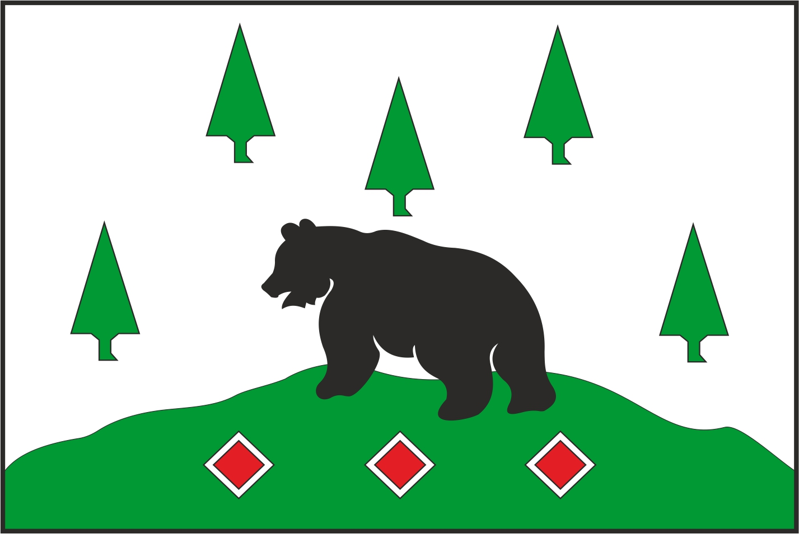

Приложение № 2
к решению совета депутатов
Бокситогорского муниципального района
Ленинградской области
от 21.10.2015 № 110

«Приложение № 1
утверждено решением совета
депутатов Бокситогорского
муниципального района
Ленинградской области 06.06.2007 № 207

»

